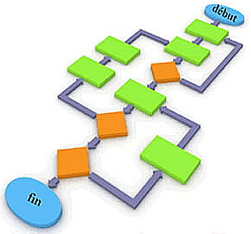
Comment programmer un système automatisé ?
Les feux de carrefour
106
1- Lance le logiciel Scratch en cliquant deux fois sur l’icône .
2- Ouvre le fichier Barrière de parking dans le répertoire Technologie/Ressources/02-Barrière de parking. La fenêtre suivante apparaît sur la gauche de l’écran :

Ce système, complexe que le précédent, comporte 4 capteurs :

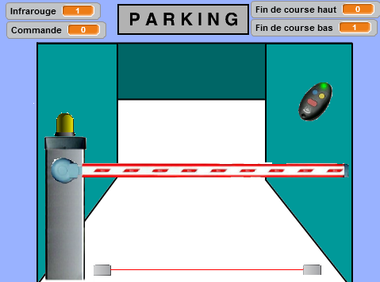
- Le Fin de course haut renvoie la valeur 1 si la barrière est parfaitement verticale, 0 sinon.
- Le Fin de course bas renvoie la valeur 1 si la barrière est parfaitement horizontale, 0 sinon.
- La cellule Infrarouge envoie la valeur 0 si le faisceau est coupé, 1 sinon. Pour le vérifier, place le pointeur de ta souris entre l’émetteur et le récepteur infrarouge.
- Le capteur Commande passe à 1 lors d’un appui sur la télécommande, revient à 0 au bout de 0,7 seconde. Pour le vérifier, clique sur la commande avec ta souris.

Exercice n°1 :
Réalise le programme suivant :
- La barrière s’ouvre lors de l’appui sur la commande.

Exercice n°2 :
Même programme que précédemment, mais :
- La barrière se referme au bout de 5 secondes.

Exercice n°3 :
Même programme que précédemment, mais :
- La lampe clignote 5 secondes avant l’ouverture de la barrière.
- Elle clignote pendant les mouvements de la barrière et reste fixe pendant que la barrière est levée.
- La lampe clignote de nouveau 5 secondes avant que la barrière se baisse.

Exercice n°4 :
Même programme que précédemment, mais le système attend que le faisceau infrarouge ne soit plus coupé avant de faire clignoter la lampe et de descendre la barrière.

Exercice n°5 : Pour les plus rapides…
Même programme que précédemment, mais la barrière cesse de descendre et remonte dès que le faisceau infrarouge est coupé ou que l’utilisateur appui de nouveau sur la commande. Elle reprend ensuite son fonctionnement normal.

